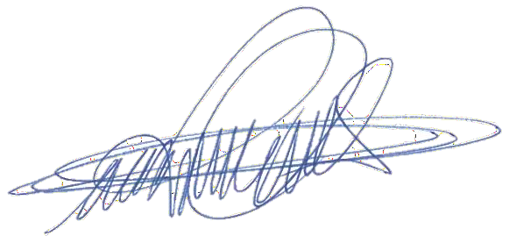

EXCELENTÍSSIMO SENHOR PRESIDENTE DA CAMARA MUNICIPAL DE SUMARÉ

**INDICO**, ao Exmo. Senhor Prefeito Municipal, que determine ao departamento competente providências urgentes para poda de árvores da praça localizada na rua Cinco, próximo ao número 38, Sol Nascente.

Tal pedido se faz necessário devido ao fato de que árvores com tamanhos desproporcionais localizadas em uma praça pública, causa insegurança devido a ofuscação da iluminação e estão propícias a causar acidentes, como queda de galhos e dependendo da situação em que se encontra, até mesmo a queda de toda a árvore.

Por se tratar de uma praça onde há um grande número de frequentadores e transeuntes, o pedido se faz urgente e com prioridade.

Sala das sessões, 29 de abril de 2024.

DIGÃO VEREADOR

TRAVESSA 1º CENTENÁRIO, 32, CENTRO, SUMARÉ - SP CEP 13170-031 | TELEFONE (19) 3883-8833 |

[www.camarasumare.sp.gov.br](http://www.camarasumare.sp.gov.br/)